附件3：活动报名表

|  |  |  |  |  |  |  |  |
| --- | --- | --- | --- | --- | --- | --- | --- |
| **第七届“聚焦岭南 记录羊城——童心爱广州”照片征集活动报名表（个人填写）** | | | | | | | |
| 作者姓名 |  | | 年龄 |  | 参赛组别 | |  |
| 联系电话 |  | | 推荐单位（选填） | | |  | |
| 电子邮箱 |  | | 指导老师（选填） | | |  | |
| 作品名称（例：作者-01作品名） | |  | | | | | |
| 作品描述（摄影的对象，摄影的背景，摄影的目的） | |  | | | | | |
| 作品名称（例：作者-02作品名） | |  | | | | | |
| 作品描述（摄影的对象，摄影的背景，摄影的目的） | |  | | | | | |
| 作品名称（例：作者-03作品名） | |  | | | | | |
| 作品描述（摄影的对象，摄影的背景，摄影的目的） | |  | | | | | |
| 作品名称（例：作者-04作品名） | |  | | | | | |
| 作品描述（摄影的对象，摄影的背景，摄影的目的） | |  | | | | | |
| 作品名称（例：作者-05作品名） | |  | | | | | |
| 作品描述（摄影的对象，摄影的背景，摄影的目的） | |  | | | | | |

投稿邮箱：gzmemory@126.com

活动信息及获奖公布请关注广州少年儿童图书馆网站及微信公众号。

温馨提示：提交作品名称（图片文件名）必须遵照以下格式：作者-01作品名，另附报名表格。如下图所示：

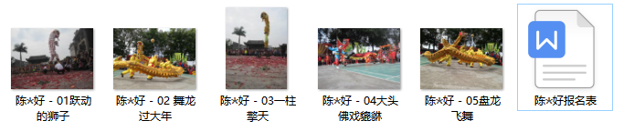

作品名称不按要求命名，照片大小少于2M，报名表格信息填写不全，一律取消参加资格。